Лабораторная работа №7_1

Крючков Василий

4 курс, 7 группа

Задание 1:

Даны числа a и b. Найти и вывести их сумму

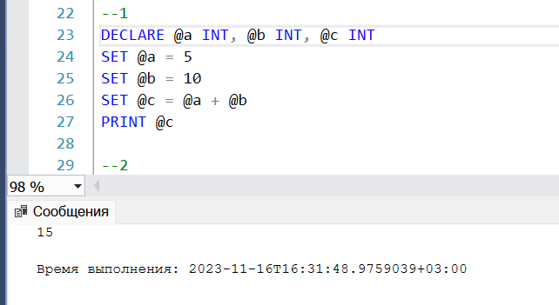

Задание 2:

В таблице Table_uch1 найти разницу между наибольшими баллами среди лицеистов и гимназистов

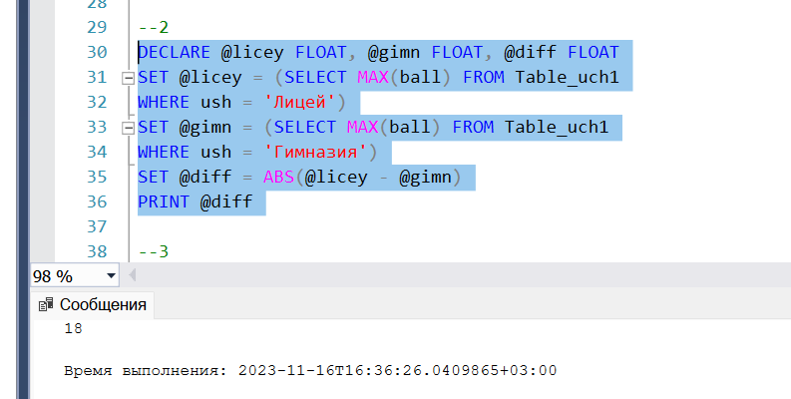

Задание 3:

Найти разницу между наибольших и наименьших баллов

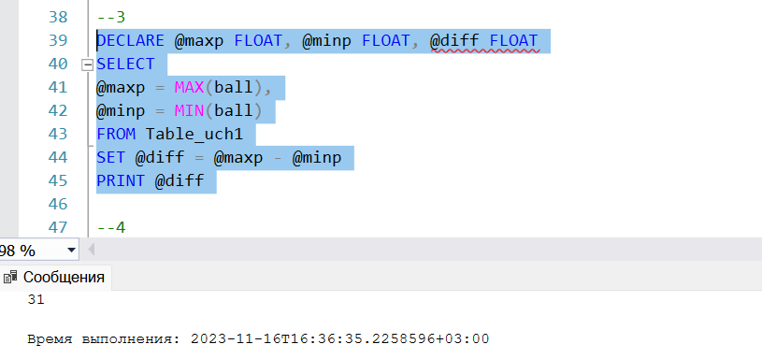

Задание 4:

Дано случайное целое число меньше 1000, вывести его квадрат

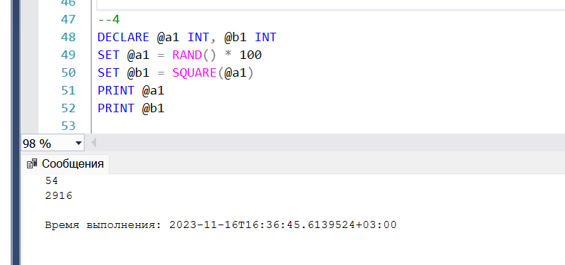

Задание 5:

Даны 2 случайных целых числа. Найти наибольшие из них

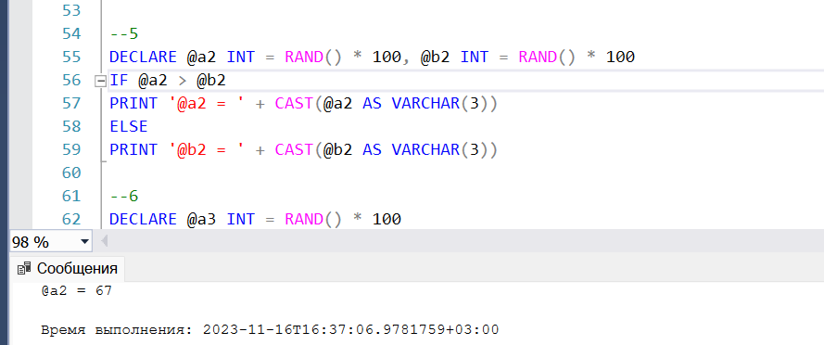

Задание 6:

Дано случайное целое число. Проверить, делится ли данное число на 3

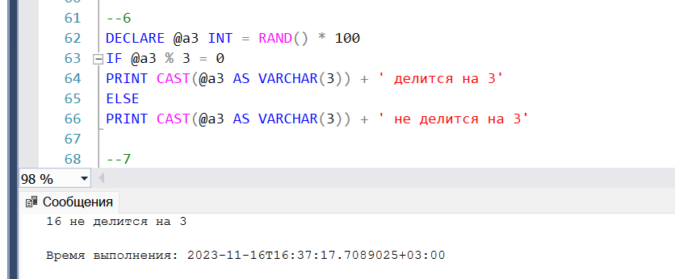

Задание 7:

Дано случайное целое число N (N < 1000). Если оно является степенью числа 5, то вывести «Да», если не является – вывести «Нет»

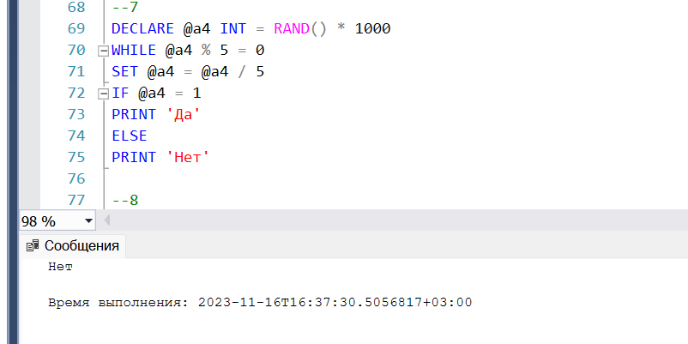

Задание 8:

Даны случайные целые числа a и b. Найти наибольший общий делитель (НОД)

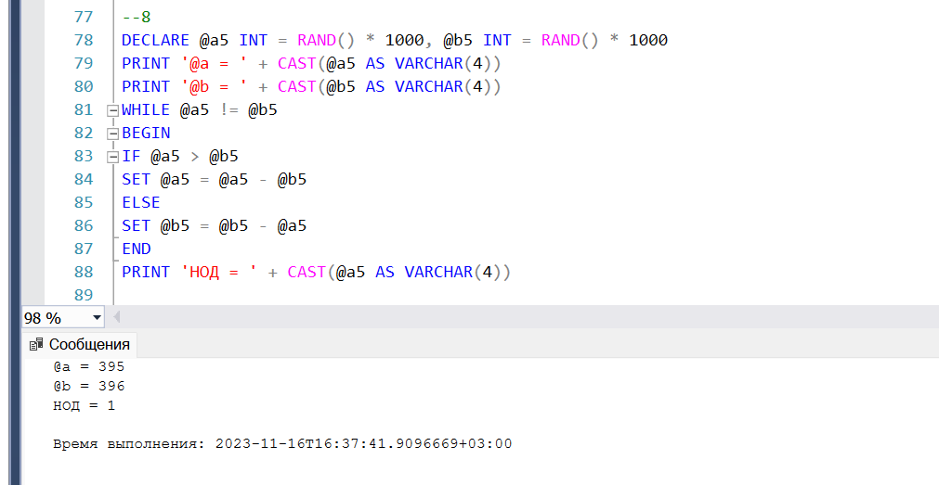

Задание 9:

Даны два целых числа A и B (A < B). Найти сумму всех целых чисел от A до B включительно

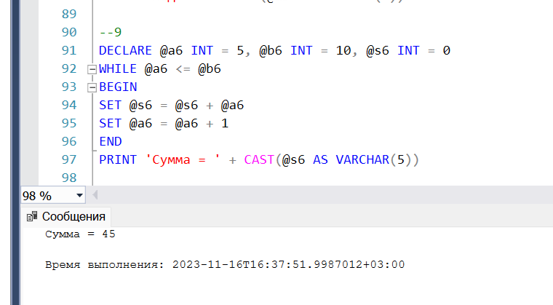

Задание 10:

Дано случайное целое число N (N < 100). Найти квадрат данного числа, используя для его вычисления следующую формулу:

𝑁^2 = 1 + 3 + 5 + ⋯ + (2 ∙ 𝑁 − 1)

После добавления к сумме каждого слагаемого выводить текущее значение суммы (в результате будут выведены квадраты всех целых чисел от 1 до N):

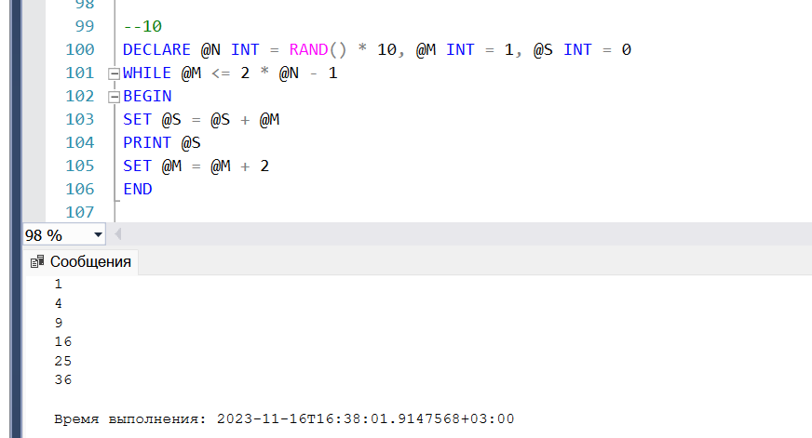

Задание 11:

Даны случайные целые числа A и B (A < B). Вывести все целые числа от A до B включительно; при этом число A должно выводиться 1 раз, число A + 1 должно выводиться 2 раза и т.д.

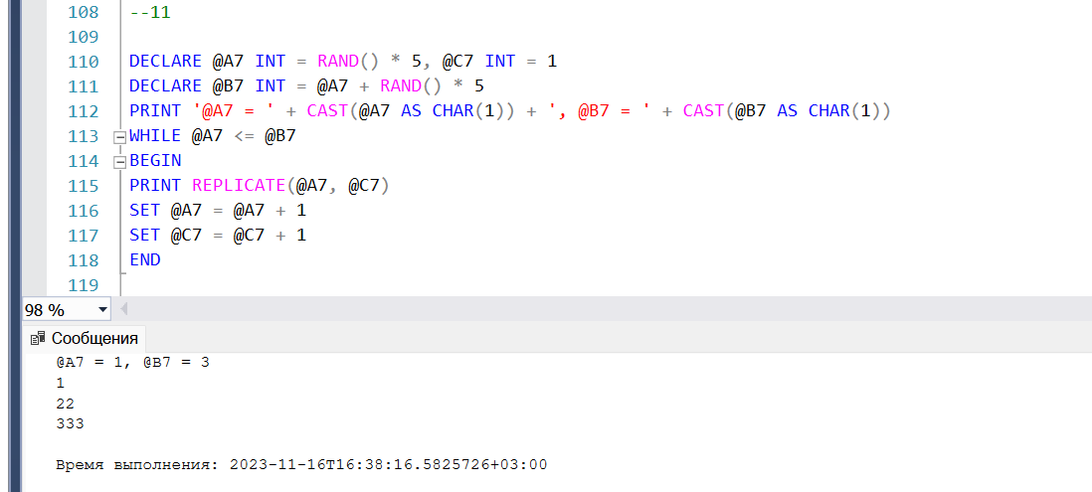

Задание 11:

Напечатать те из двузначных чисел, которые делятся на 4, но не делятся на 6

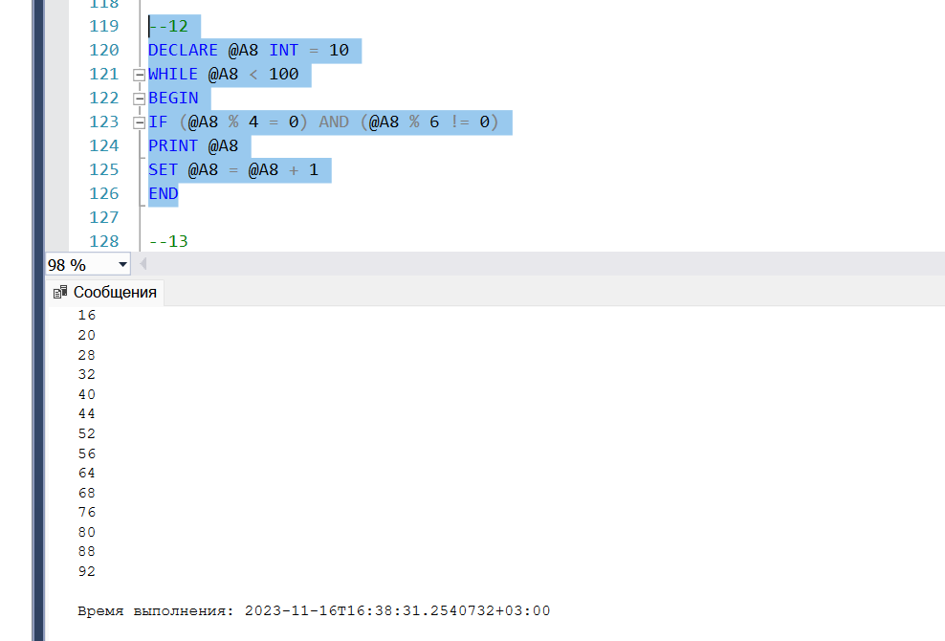

Задание 12:

Даны два целых числа D (день) и M (месяц), определяющие правильную дату невисокосного года. Вывести значения D и M для даты, следующей за указанной

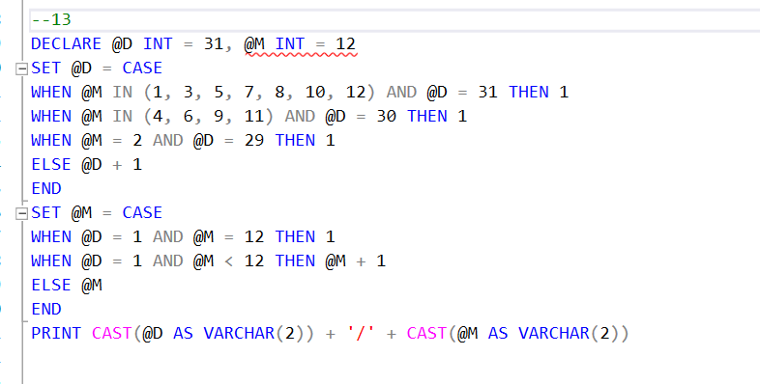

Задание 13:

Вывести слово «Нижневартовск» на экран столько раз, сколько в нем букв

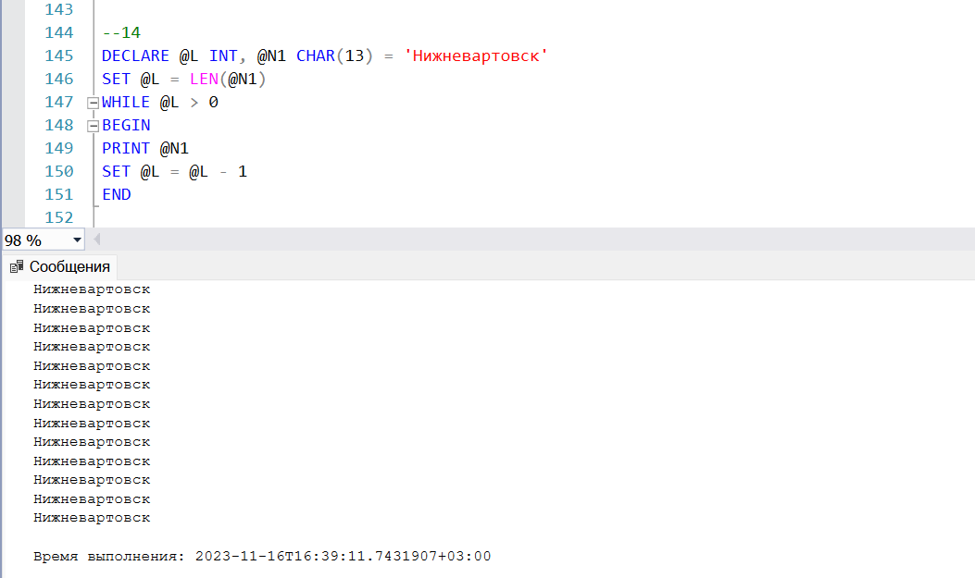

Задание 15:

Напишите код для вывода на экран с помощью цикла

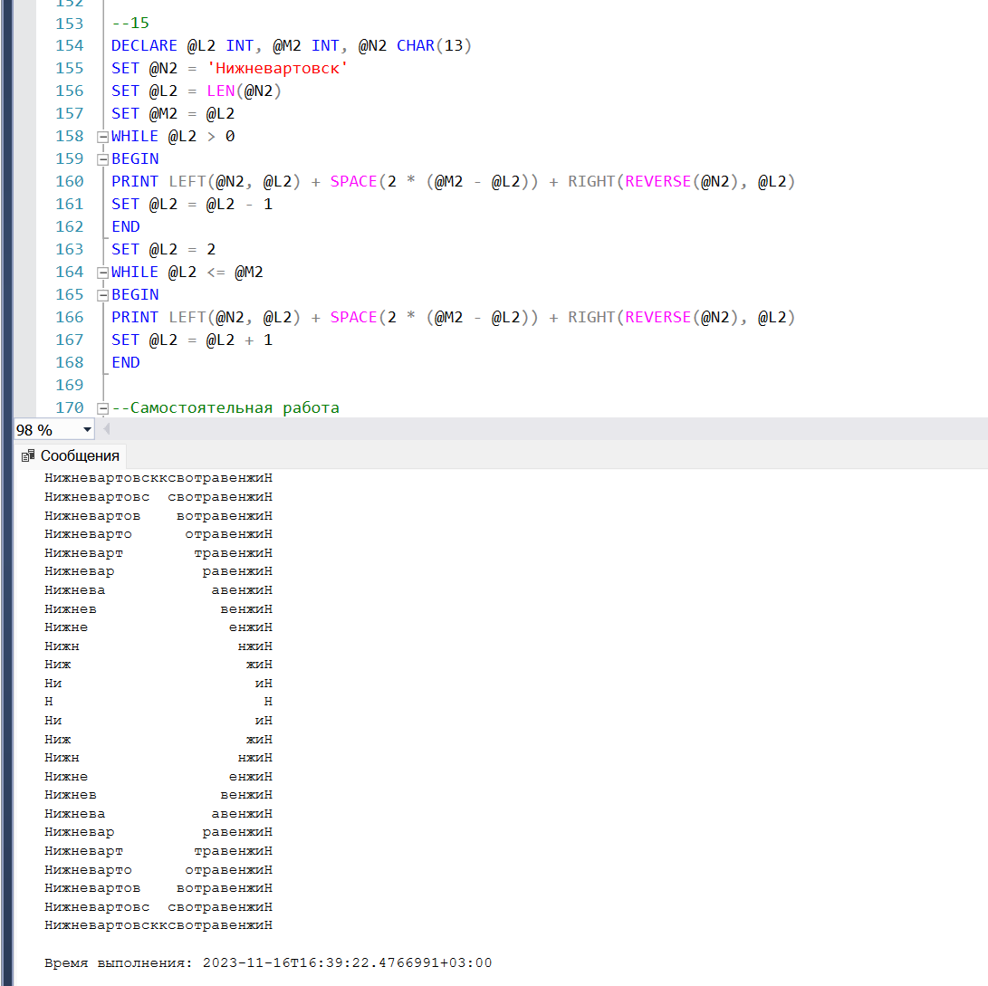

Самостоятельная работа

1. Даны числа A и B. Найти и вывести их произведение.

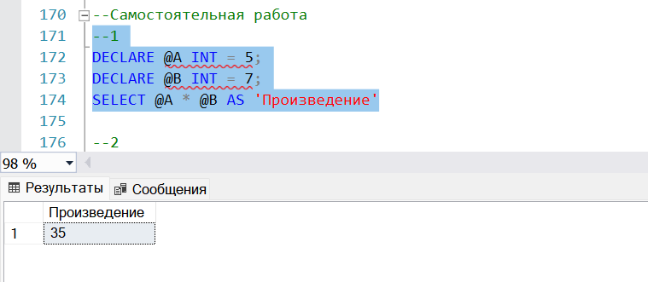

2. В таблице «Ученики» найти разницу между средними баллами лицеистов и гимназистов.

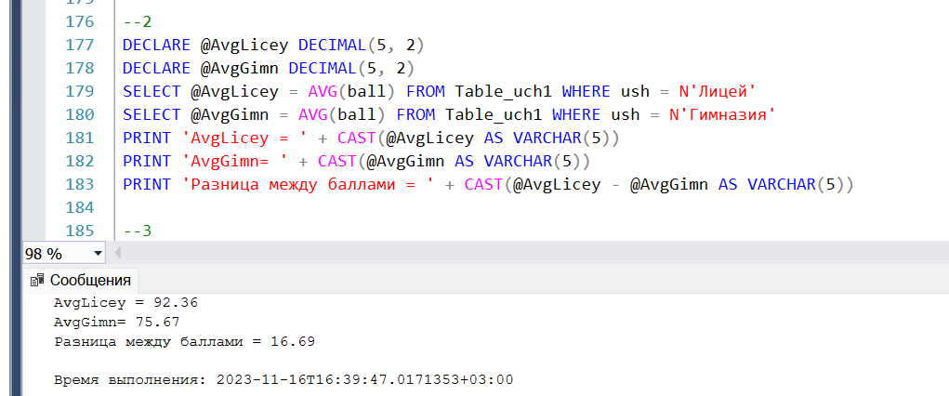

3. В таблице «Ученики» проверить на четность количество строк.

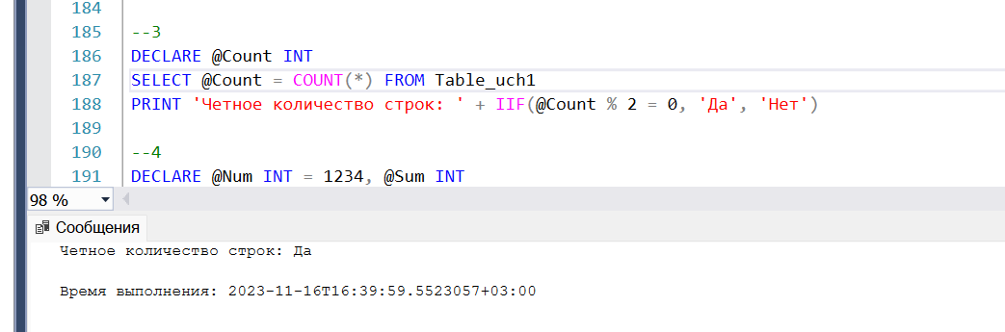

4. Дано четырехзначное число. Вывести сумму его цифр.

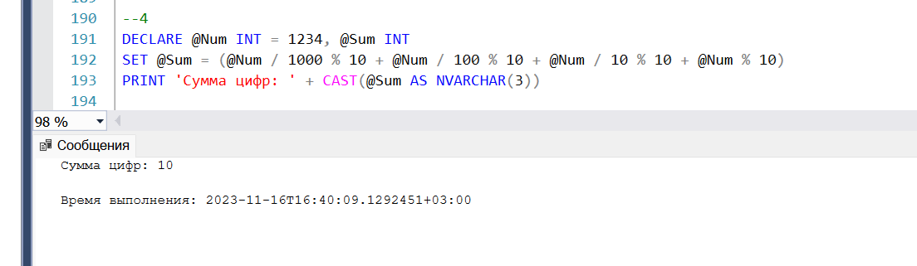

5. Даны случайные целые числа a, b и c. Найти наименьшее из них.

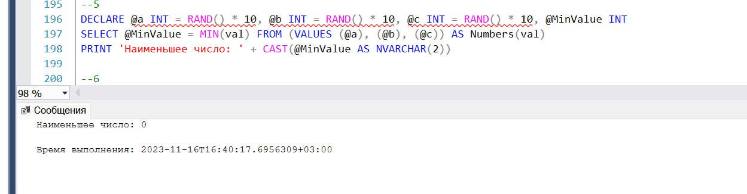

6. Дано случайное целое число a. Проверить, делится ли данное число на 11.

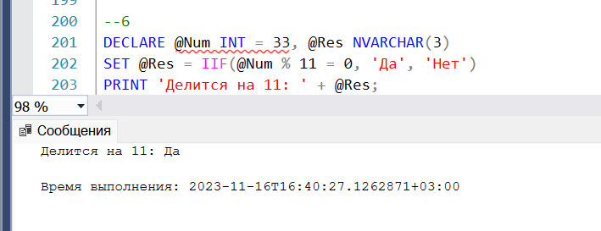

7. Дано случайное целое число N (N < 1000). Если оно является степенью числа 3, то вывести «Да», если не является – вывести «Нет».

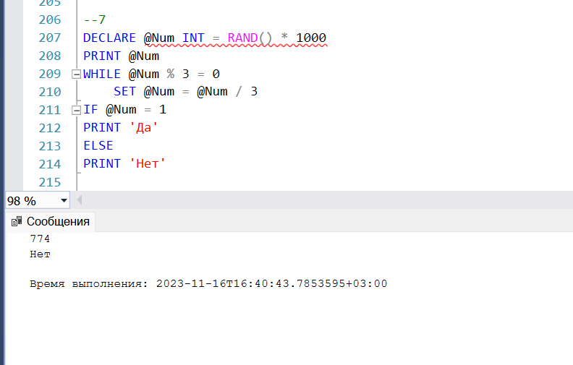

8. Даны случайные целые числа a и b. Найти наименьший общий кратный (НОК).

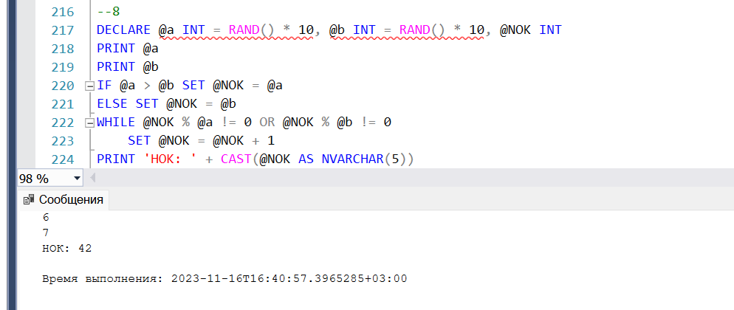

9. Даны два целых числа A и B (A<B). Найти сумму квадратов всех целых чисел от A до B включительно.

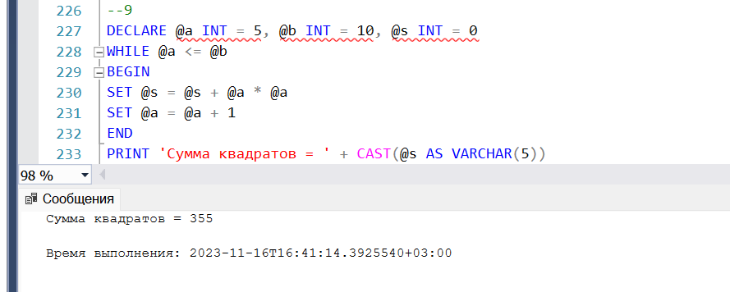

10. Найти первое натуральное число, которое при делении на 2, 3, 4, 5, и 6 дает остаток 1, но делится на 7.

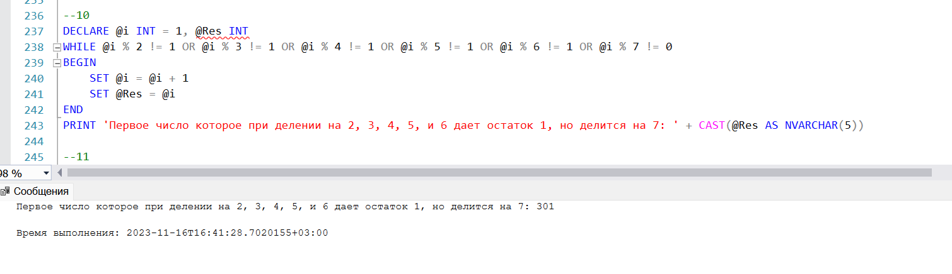

11. Вывести свою фамилию на экран столько раз, сколько в нем букв.

